**Seminář (webinář): Současné hospodaření na zemědělské půdě v měnících se podmínkách prostředí – živiny a rizikové prvky**

L. Menšík1, E. Kunzová2, V. Hlaváčková3 a kol.

1 Výzkumný ústav rostlinné výroby, v.v.i., Výzkumná stanice Jevíčko, K. H. Borovského 461, 569 43 Jevíčko, Email: [ladislav.mensik@vurv.cz](mailto:ladislav.mensik@vurv.cz)

2 Výzkumný ústav rostlinné výroby, v.v.i., Drnovská 507/73, 161 06 Praha 6 – Ruzyně, Email: [kunzova@vurv.cz](mailto:kunzova@vurv.cz)

3 Česká technologická platforma pro zemědělství, Hybernská 1613/38, 110 00 Praha 1, Email: [hlavackova@zscr.cz](mailto:hlavackova@zscr.cz)

Dne 27. 5. 2021 uspořádala Česká technologická platforma pro zemědělství ve spolupráci s Výzkumným ústavem rostlinné výroby, v.v.i. (dále jen VÚRV, v.v.i.) webinář s mezinárodní účastí na téma Současné hospodaření na zemědělské půdě v měnících se podmínkách prostředí – živiny a rizikové prvky. Webinář byl zaměřen na problematiku živin a rizikové prvků v rostlinách a půdě. Na webináři vystoupilo celkem 8 přednášejících z různých organizací včetně dvou ze zahraničí (Polsko a Slovensko). Webinář zahájila paní Ing. Veronika Hlaváčková, Ph.D. ze Zemědělského svazu České republiky spolu s Ing. Ladislavem Menšíkem, Ph.D. z Výzkumného ústavu rostlinné výroby, v.v.i., Výzkumné stanice (VS) Jevíčko a společně přivítali všechny posluchače, kterých bylo více než 100 (maximální zaznamenaný počet cca 106).

Prvními přednášejícími byli Ing. Ladislav Menšík, Ph.D. (VÚRV, v.v.i., VS Jevíčko) a Ing. Eva Kunzová, CSc. (VÚRV, v.v.i.), kteří posluchače seznámili se základními informacemi týkající se současného hospodaření na zemědělské půdě ve vztahu k živinám a rizikovým prvkům v půdě a rostlinách (např. změny v hospodaření na zemědělské půdě v ČR, půda a živiny, živiny (rizikové prvky) a růst rostlin, dostupnost živin (rizikových prvků) a faktory ovlivňující příjem živin z půdy, koloběhy živin (prvků) v přírodním prostředí, resp. ekosystémech).

Druhým přednášejícím byl RNDr. Ing. Jaroslav Rožnovský, CSc. z Českého hydrometeorologického ústavu, pobočka Brno. Přednáška byla zaměřena na *Vliv dynamiky počasí na zemědělské plodiny a půdu v roce 2020 a 2021 /půda - voda - rostlina/*. Ve všech učebnicích o podnebí naší republiky je uvedeno, že je velmi proměnlivé. Ale výklad tohoto slova, tedy proměnlivosti, je, jak se ukazuje, velmi různý, až protichůdný. Jistě, že byla chyba, když loňský suchý počátek jara, tedy pokračování výskytů sucha z let předcházejících, byl některým i odborníky uváděn jako podklad předpověď suchého roku 2020. Od června 2020, zvláště potom v červenci se vyskytly vysoké úhrny srážek, na mnoha místy až mimořádně vysoké. Přesto je nutné zdůraznit, že v některých částech západních Čech, Ústecka a Podkrušnohoří průměrné úhrny nebyly naplněny. Srážkově bohatý byl podzim jako celek. Ale např. prosinec byl podprůměrný. Oproti dlouhodobým podmínkám, byly vyšší úhrny srážek na Moravě než v Čechách, místy i přes 150 % průměru. Sucho v předcházejících letech způsobilo, že místy o několik metrů klesly hladiny podzemní vody. Díky srážkám v druhé polovině roku 2020 a letošní zimě se hladiny vrátily do normálu. Ale tím není dáno, že se projevy sucha nevrátí. S tím musíme počítat při hospodaření v naší krajině. Je nutné připomenout, že rok 2020 byl teplotně nadnormální. Podprůměrný byl jen květen a červenec. Přitom mimořádně nadnormální byl únor, kdy v průměru na našem území byla odchylka o plus 4,6 °C. Průběh počasí letošního roku je teplotně podnormální, opět se to týká i května. Ale je nutné zdůraznit, že od roku 2011 jsem chladnější a na srážky bohatý neměli takřka žádný rok, a naopak většinu teplotně nadnormálních, zvláště léta. Poslední desetiletí je v klimatologických hodnoceních uváděno jako nejteplejší za období měření. Ovšem z hlediska zemědělského vnímáme a dopady počasí jsou odlišné od hodnocení meteorologického. Měli bychom si neustále pamatovat, že na našem území se změna klimatu projevuje hlavně extrémy.

Následovala přednáška prvního zahraničního hosta pana Dr. Przemysława Barłóga z Poznaňské univerzity *(Živiny a rizikové prvky v zemědělské půdě v Polsku - současné problémy a možná řešení)*, který nastínil problémy a možná řešení polského zemědělství z hlediska obsahu živin a rizikových látek v zemědělských půdách. Půdy v Polsku jsou tvořeny 46% písky různého původu, přibližně 25% půd bylo vytvořeno z jílovitých ložisek a 29% z jiných druhů hornin, ve kterých je pouze 1% uhličitanových hornin. Vzhledem k dominanci písku jako základního materiálu půdy jsou polské půdy chudé na organickou hmotu a celkové formy živin, zejména pak na draslík. U půdní organické hmoty je základním problémem velmi nízký index obnovitelnosti zdrojů organické hmoty v půdě. Jedním z důvodů je snížení počtu hospodářských zvířat a dominance obilovin v osevních postupech. Velkým problémem polských orných půd je jejich nízká pufrovací kapacita pro ionty H+, což má za následek jejich náchylnost k acidifikaci. Nízká spotřeba vápenatých hnojiv nepomáhá udržovat optimální pH. V posledních letech se podíl velmi kyselých půd (<4,5) zvýšil z 18,1% (2000) na 36,1% (2015). Současně se průměrný obsah vyměnitelného hliníku (toxického pro rostliny Al3+) zvýšil z 0,17 na 0,29 cmol (+) kg-1. V Polsku se obsah fosforu a draslíku v půdě stanoví metodou Egner-Riehm (metoda DL) a hořčíku metodou Schachtschabel (0,0125 M CaCl2). Průměrný podíl zemědělských půd chudých na fosfor, draslík a hořčík je 28%, 35% a 27%. Podíl půdy s vysokým a velmi vysokým obsahem je zase 46% pro fosfor, 33% pro draslík a 44% pro hořčík. Za posledních 20 let nedošlo k významným změnám v průměrné koncentraci fosforu a hořčíku v půdě. Na druhé straně bylo pozorováno mírné zvýšení obsahu draslíku dostupného rostlinám. Půdy v Polsku se také vyznačují silnou diverzifikací obsahu mikroelementů. Největší nedostatky jsou zaznamenány u boru, následovaného mědí. Hlavním problémem je nejen nízký obsah makroživin a mikroživin v půdě, ale také nevyvážené hnojení, které není přizpůsobeno půdním podmínkám. V tomto ohledu by měli být zemědělci více motivováni k systematickému testování půdy. Podle Ústavu půdoznalství a pěstování rostlin (IUNG) v Pulawách 97% půd nejsou zatíženy těžkými kovy. To znamená, že většinu zemědělské půdy lze bez omezení využít k zemědělské výrobě. Překročení limitů rizikových prvků se nachází pouze v bezprostřední blízkosti dolů a hutí na měď a jiných barevných kovů.

Poté následovala přednáška autorů Dr. Radoslava Bujnovského (VÚVH, Bratislava) a Dr. Štefana Koca (NPPC – VÚPOP, Bratislava) zaměřena na rizikové prvky a živiny ve vztahu k půdě a vodě. Co se týče rizikových prvků, bylo zdůrazněno, že znečištění zemědělských půd Slovenska je zejména geogénního původu a také důsledkem průmyslové výroby v minulém období. Přibližně 30 tis. ha zemědělské půdy je znečištěno nadlimitně. Znečištění půd se bezprostředně dotýká potravového řetězce ale také vod, kde půda spolu s dnovými sedimenty představuje sekundární zdroj jejich znečištění těmito prvky. Přestože úroveň vstupů živin v minerálních hnojivech na Slovensku je v porovnání s rokem 1990 stále výrazně nižší (- 45% v případě dusíku a - 85% u fosforu), což se taky promítá i do relativně příznivých hodnot bilance těchto živin z environmentálního hlediska, k difúznímu znečišťování vod nadále dochází, co způsobuje, že kvalita vod i přes přijatá opatření stagnuje nebo se jen velmi pomalu zlepšuje. Neprodukční ztráty dusíku ovlivňují také ovzduší a přes atmosférický spad ovlivňují i biodiverzitu a přírodní biotopy. Z toho důvodu, produkci zdravých potravin (spojené s regulací vstupu živin a znečišťujících látek z půdy do rostliny) je třeba zajišťovat spolu s cílenou ochranou dotčených složek životního prostředí, co je také cílem aktuálních výzev před zemědělstvím krajin EU. V závěru bylo připomenuto, že ačkoli pozornost pěstitelů se v současnosti obvykle zaměřuje na půdu, produkci a případně vodu, v souvislosti s ambicí EU o dosažení klimatické neutrality do roku 2050, která představuje rozhodující strategický cíl EU, agro-sektor bude nucen se vypořádat také se snižováním emisí skleníkových plynů tak v chovech hospodářských zvířat, jakož i při pěstování plodin.

Po vystoupení zahraničních hostů následovala přednáška prof. Ing. Radima Váchy, Ph.D. z Výzkumného ústavu meliorací a ochrany půdy, v.v.i. na téma *Rizikové látky v současném intenzivním zemědělství - přestup do rostlin*. Prezentace se zabývá problematikou rizikových látek, do kterých se řadí potenciálně rizikové prvky, perzistentní organické polutanty a „emerging pollutants“ (např. farmaka, mikroplasty, aj.). Byly uvedeny hlavní zdroje zvýšené zátěže půd rizikovými látkami, dělené na zdroje přírodní a antropogenní. Byla charakterizována rizika, plynoucí ze zvýšené zátěže zemědělské půdy rizikovými látkami, mezi která se řadí vliv na funkce půdy, množství a kvalitu rostlinné produkce a přímá ohrožení lidského zdraví při pohybu na kontaminované půdě. Byly uvedeny postupy, určené ke snížení vstupů rizikových látek do půd a ke snížení jejich negativního působení. K důležitým způsobům se řadí legislativní nástroje, v podobě systémů limitních hodnot, zapracovaných do legislativních norem. Jsou uvedeny principy tvorby návrhu hierarchických limitních hodnot obsahů rizikových prvků a perzistentních organických polutantů v půdě, které byly přijaty a zapracovány do vyhlášky MŽP č. 153/2016 Sb. V prezentaci byla vysvětlena potřeba přijetí nové formy vyhlášky, která nahradila již nevyhovující vyhlášku MŽP č. 13/1994 Sb. Byl vysvětlen princip tvorby a účelu preventivního limitu a indikačního limitu ohrožení kvantity a kvality rostlina indikačního limitu přímého ohrožení lidského zdraví při pohybu na kontaminované půdě. Byly uvedeny možnosti právní úpravy, regulující vstupy rizikových látek do půdy, především prostřednictvím používání hnojiv, pomocných půdních látek, kalů z ČOV a vytěžených sedimentů.

Dále následovala přednáška Dr. Ing. Pavla Čermáka z Výzkumného ústavu rostlinné výroby, v.v.i. na téma *Systém zkoušení půd - obsah přístupných živin v půdě.* V České republice dochází ke zhoršování základních půdních vlastností (hodnota pH, obsah přístupných živin), které mají zásadní dopad na základní půdní vlastnost – úrodnost. V rámci zákona č. 156/1998 Sb., o hnojivech, ve znění pozdějších předpisů, je v ČR prováděno systematické testování půd, které poskytuje přehled o stavu a vývoji půdních vlastností. Výsledky tohoto testování (zkoušení) jsou samozřejmě použitelné pro podnikatele v zemědělství, hospodařící na zemědělské půdě. Na základě těchto výsledků je možné odvozovat optimální dávky hnojení pro konkrétní pozemky a konkrétní plodiny, tak aby nedocházelo na jedné straně k nedohnojování některou z dodávaných živin anebo naopak zbytečnému přehnojování jinou živinou, která je v půdě obsažena v dostatečném množství. Veškeré výsledky testování půd jsou zdarma dostupné pro vlastníky či uživatele jimi vlastněných nebo obhospodařovaných pozemků, a to on-line v LPIS (Land Parcel Information System), což je systém geografické databáze, včetně aktuálního využití pozemků.

Problematiku *Bilancování živin* přiblížil účastníkům webináře Ing. Jan Klír, CSc. (Výzkumný ústav rostlinné výroby, v.v.i.). Po porovnání různých typů bilancí se zaměřil na tzv. hrubou bilanci dusíku Eurostatu. Právě tato bilance patří mezi ukazatele pro plnění ambicí „Zelené dohody“, konkrétně strategie „Od zemědělce ke spotřebiteli“. V oblasti živin se jedná o požadavek na snížení ztrát živin o 50 % při zajištění toho, aby se úrodnost půdy nezhoršovala, což ve svém důsledku sníží používání hnojiv alespoň o 20 % do roku 2030. Cíl v redukci ztrát živin je třeba považovat za cíl celé Evropské unie. Každý členský stát bude muset k dosažení cíle nějak přispět, přičemž největší úsilí se bude muset vyvinout ve znečištěných oblastech. Referenční hodnotou pro bilance, ke které se bude snížení ztrát živin vztahovat je průměr za roky 2012 až 2014. V tomto období byl v ČR bilanční přebytek 76 kg N/ha využívané zemědělské půdy, zatímco průměr EU-27 byl 46 kg N/ha. Pokud pomineme hodnoty z Kypru a Malty, tak vyšší bilanční přebytek než ČR vykázaly pouze Nizozemsko, Belgie, Lucembursko a Dánsko. V důsledku zvýšené spotřeby minerálních dusíkatých hnojiv se v letech 2015 až 2018 bilanční přebytek v ČR zvýšil až na úroveň 90–100 kg N/ha, částečně i v důsledku nižších výnosů. Od té doby bilanční přebytek dusíku klesá, až se téměř přiblížil hodnotě 60 kg N/ha v roce 2020.

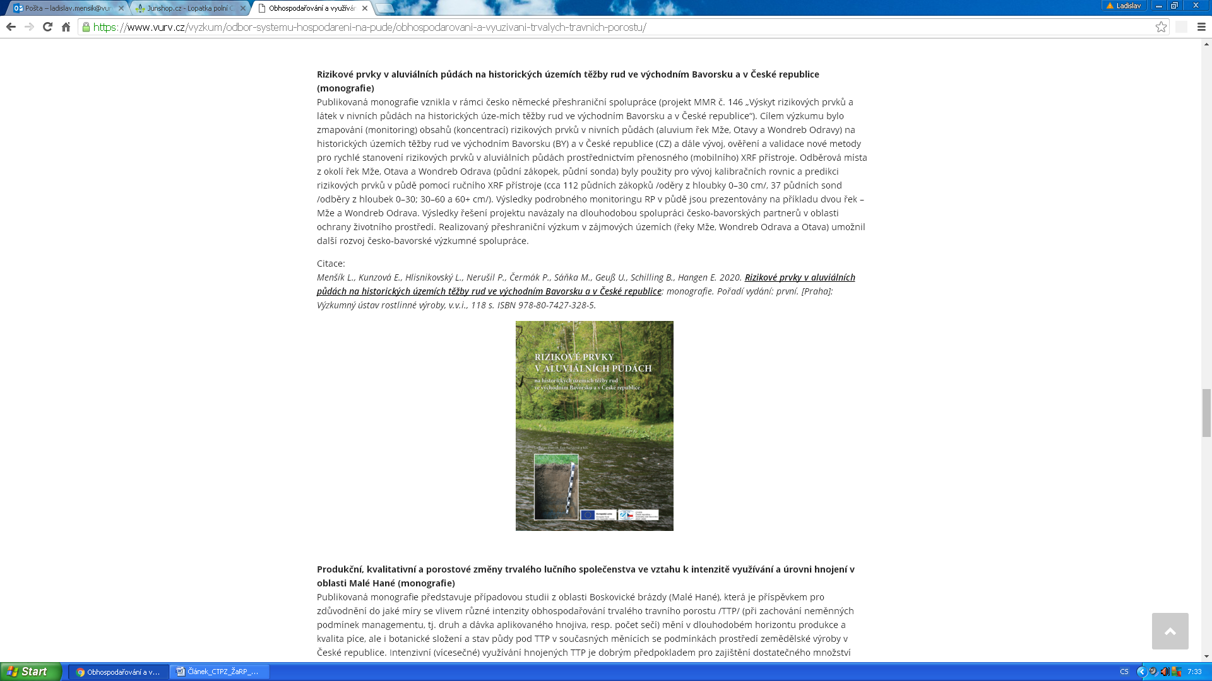Dále následovala přednáška Ing. Ladislava Menšíka, Ph.D. a kol. (VÚRV, v.v.i. Praha, VS Jevíčko) na téma *Monitoring živin a rizikových prvků v aluviálních územích v česko-bavorském příhraničí*. Výzkum byl realizován v rámci česko-německé přeshraniční spolupráce (projekt MMR č. 146 „Výskyt rizikových prvků a látek v nivních půdách na historických úze-mích těžby rud ve východním Bavorsku a v České republice“). Cílem výzkumu bylo zmapování (monitoring) obsahů (koncentrací) rizikových prvků v nivních půdách (aluvium řek Mže, Otavy a Wondreb Odravy) na historických územích těžby rud ve východním Bavorsku (BY) a v České republice (CZ) a dále vývoj, ověření a validace nové metody pro rychlé stanovení rizikových prvků v aluviálních půdách prostřednictvím přenosného (mobilního) XRF přístroje. Odběrová místa z okolí řek Mže, Otava a Wondreb Odrava (půdní zákopek, půdní sonda) byly použity pro vývoj kalibračních rovnic a predikci rizikových prvků v půdě pomocí ručního XRF přístroje (cca 112 půdních zákopků /oděry z hloubky 0–30 cm/, 37 půdních sond /odběry z hloubek 0–30; 30–60 a 60+ cm/). Výsledky projektu jsou podrobně zpracovány ve formě monografie viz *Menšík L., Kunzová E., Hlisnikovský L., Nerušil P., Čermák P., Sáňka M., Geuß U., Schilling B., Hangen E. 2020. Rizikové prvky v aluviálních půdách na historických územích těžby rud ve východním Bavorsku a v České republice: monografie. Pořadí vydání: první. [Praha]: Výzkumný ústav rostlinné výroby, v.v.i., 118 s. ISBN 978-80-7427-328-5.*

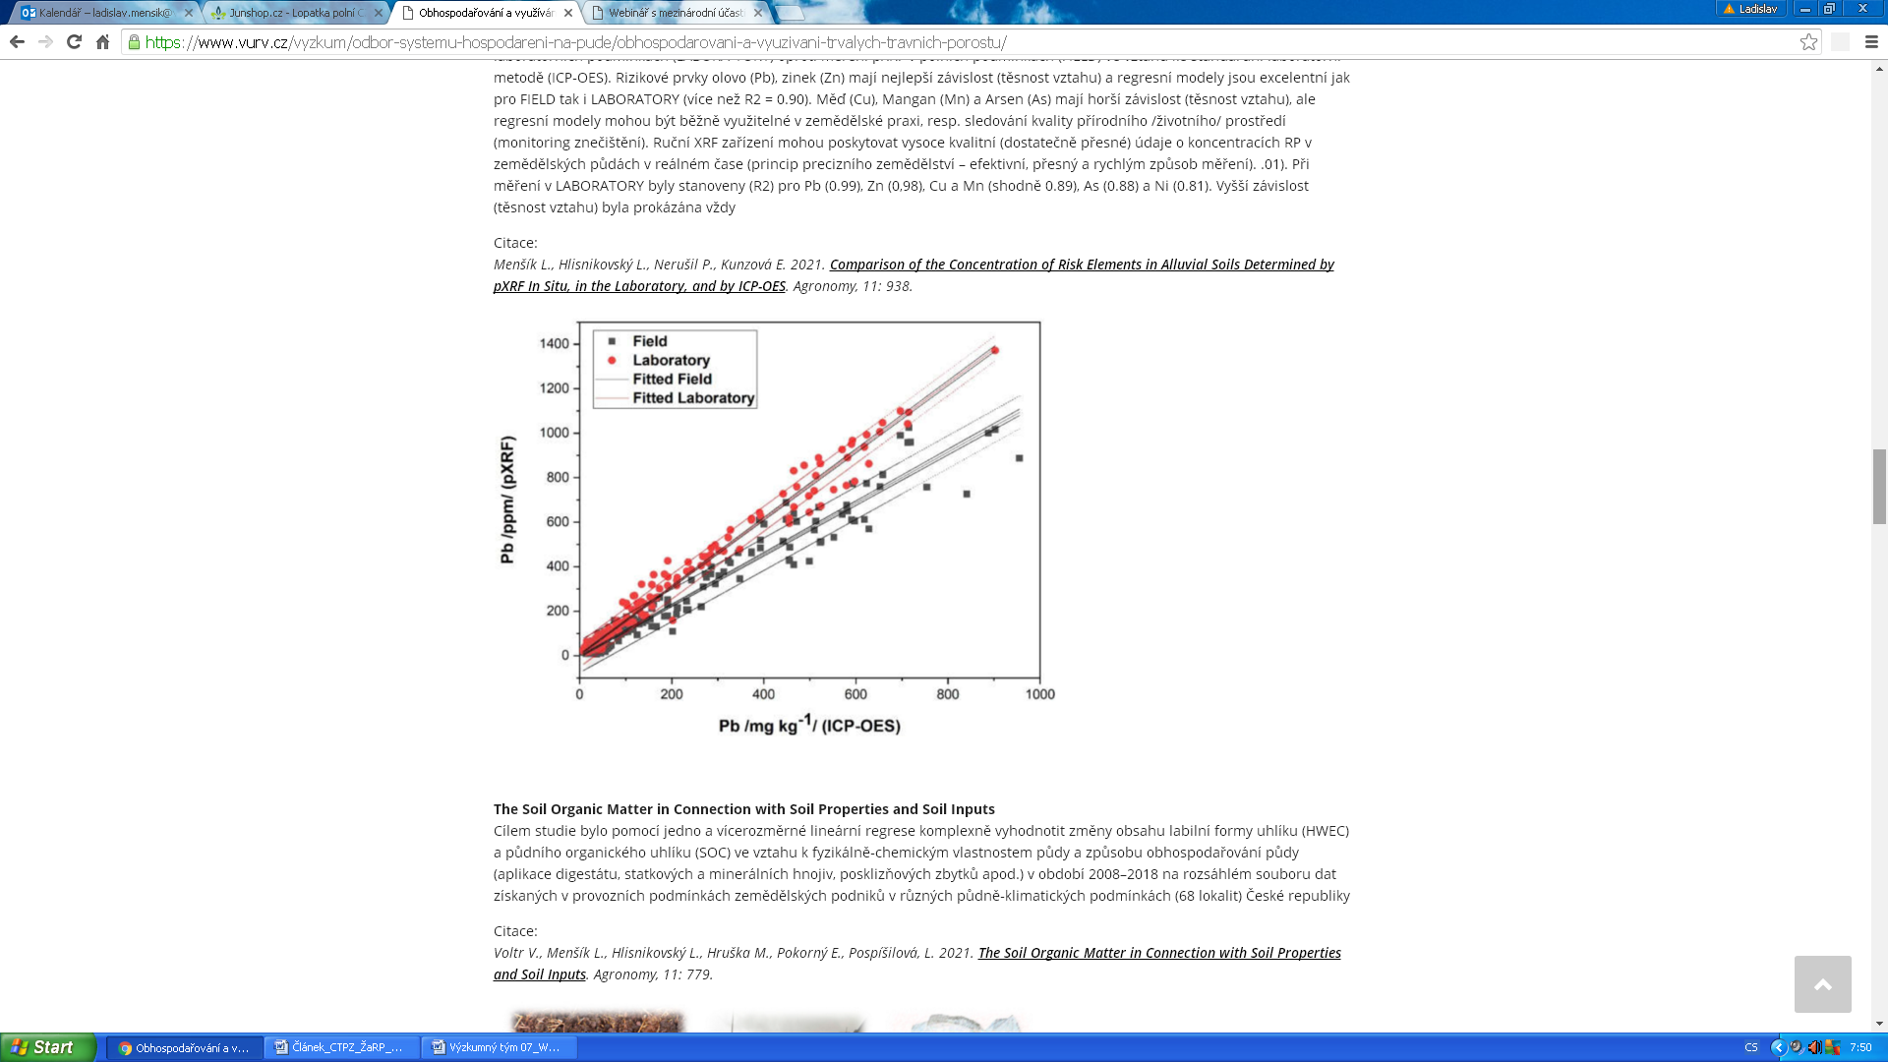Poslední přednáška navázala na předchozí a pojednávala o *Nových trendech sledování rizikových prků v půdě pomocí XRF a NIRS* (Ing. L. Menšík, Ph.D. a kol., VÚRV, v.v.i. Praha, VS Jevíčko). První část přednášky byla věnována měření rizikových prvků pomocí rentgenové fluorescenční spektrometrie (XRF), druhá část pak měření pomocí blízké infračervené spektroskopie (NIRS). V první části přednášky cílem studie bylo porovnat koncentrace rizikových prvků (As, Cu, Mn, Ni, Pb, Zn) v půdě (aluviální území), které byly měřeny pomocí X–ray fluorescence (XRF analyzátor) *in situ* /FIELD - měření v polních podmínkách/ a následně v laboratorních podmínkách /LABORATORY/) a následně byly vypracovány lineární regresní rovnice metodou výstavby regresního modelu regresním tripletem pro jednotlivé rizikové prvky na základě porovnání (srovnání) s klasickou laboratorní metodou (ICP-OES). Při měření v FIELD (*in situ*) pomocí pXRF byla stanovena přesnost měření vyjádřená koeficienty determinace (R2) pro Pb (0,96), Zn (0,92), As (0,72), Mn (0,63), Cu (0,31) a Ni (0,01). Při měření v LABORATORY byly stanoveny (R2) pro Pb (0,99), Zn (0,98), Cu a Mn (shodně 0,89), As (0,88) a Ni (0,81). Vyšší závislost (těsnost vztahu) byla prokázána vždy při měření pXRF v laboratorních podmínkách (LABORATORY) oproti měření pXRF v polních podmínkách (FIELD) ve vztahu ke standardní laboratorní metodě (ICP-OES). Rizikové prvky olovo (Pb), zinek (Zn) mají nejlepší závislost (těsnost vztahu) a regresní modely jsou excelentní jak pro FIELD tak i LABORATORY (více než R2 = 0,90). Měď (Cu), Mangan (Mn) a Arsen (As) mají horší závislost (těsnost vztahu), ale regresní modely mohou být běžně využitelné v zemědělské praxi, resp. sledování kvality přírodního /životního/ prostředí (monitoring znečištění). Ruční XRF zařízení mohou poskytovat vysoce kvalitní (dostatečně přesné) údaje o koncentracích rizikových prvků v zemědělských půdách v reálném čase (princip precizního zemědělství - efektivní, přesný a rychlým způsob měření). Výsledky je možné nalézt v publikaci: *Menšík L., Hlisnikovský L., Nerušil P., Kunzová E. 2021. Comparison of the Concentration of Risk Elements in Alluvial Soils Determined by pXRF In Situ, in the Laboratory, and by ICP-OES. Agronomy, 11: 938. (Odkaz:* [*https://www.mdpi.com/2073-4395/11/5/938*](https://www.mdpi.com/2073-4395/11/5/938)*)* adále v metodice pro praxi: *Menšík, L., Kunzová, E., Hlisnikovský, L., Nerušil, P., Holík, L. & Sáňka, M. 2019. Vývoj kalibračních rovnic pro stanovení rizikových prvků v aluviálních půdách řek Mže a Otavy prostřednictvím mobilního XRF přístroje, Praha, Výzkumný ústav rostlinné výroby, v.v.i., 25 pp.* V druhé části přednášky cílem studie bylo představit progresivní postupy stanovení vybraných rizikových prvků (olovo, zinek, arsen, mangan, měď) pomocí blízké infračervené spektroskopie (NIRS) v suchých vzorcích v laboratorních podmínkách. Přesnost stanovení, vyjádřená hodnotou koeficientu determinace (R2) kalibračního souboru pro rizikové prvky (arsen, kadmium, olovo, zinek) se pohybuje v rozmezí hodnot 0,80–0,92 (0,80–0,90 použitelné pro běžnou zemědělskou praxi; 0,90 a více excelentní). Měření (stanovení) je dostatečně přesné, pracovně bezpečné a nemá negativní vliv na životní prostředí. Přínosem je podstatné zvýšení efektivnosti a rychlosti prováděných exaktních rozborů ve smyslu naplnění praktických potřeb široké obce potenciálních uživatelů. Výsledky je možné nalézt v ověřené technologii: *Menšík, L., Kunzová, E., Nerušil, P., Hlisnikovský, L. 2020. Vývoj kalibračních rovnic k predikci obsahu uhlíku, dusíku a rizikových prvků v půdě na půdním typu fluvizem v povodí řeky Ohře pomocí blízké infračervené spektroskopie (NIRS), Výzkumný ústav rostlinné výroby, v.v.i.*

Témata prezentovaná na webináři byla posluchači velmi kladně přijata, což se projevilo i v diskuzi. Webinář byl pořádán za podpory Ministerstva zemědělství ČR při České technologické platformě pro zemědělství. Na semináři byly prezentovány výsledky projektů MZe RO-0418, QK21020155 a MMR č. 146, 220 a 322.

Záznam webináře a jednotlivé prezentace naleznete na odkazu: [*https://www.ctpz.cz/clanek/webinar-s-mezinarodni-ucasti-na-tema-soucasne-hospodareni-na-zemedelske-pude-v-menicich-se-podminkach-prostredi-a-ziviny-a-rizikove-prvky-27-5-2021-712*](https://www.ctpz.cz/clanek/webinar-s-mezinarodni-ucasti-na-tema-soucasne-hospodareni-na-zemedelske-pude-v-menicich-se-podminkach-prostredi-a-ziviny-a-rizikove-prvky-27-5-2021-712)